附件4
证书样本（纸质或电子证书）
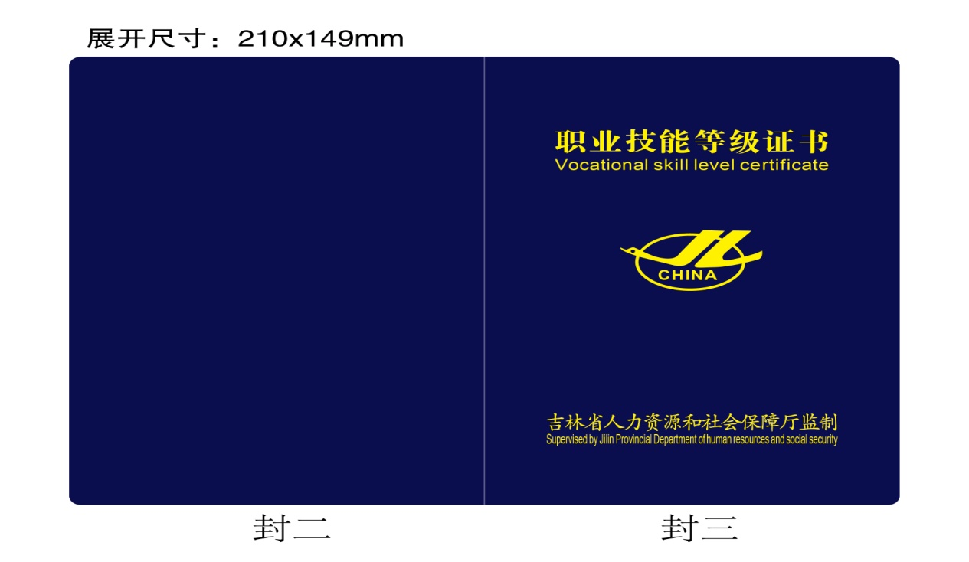
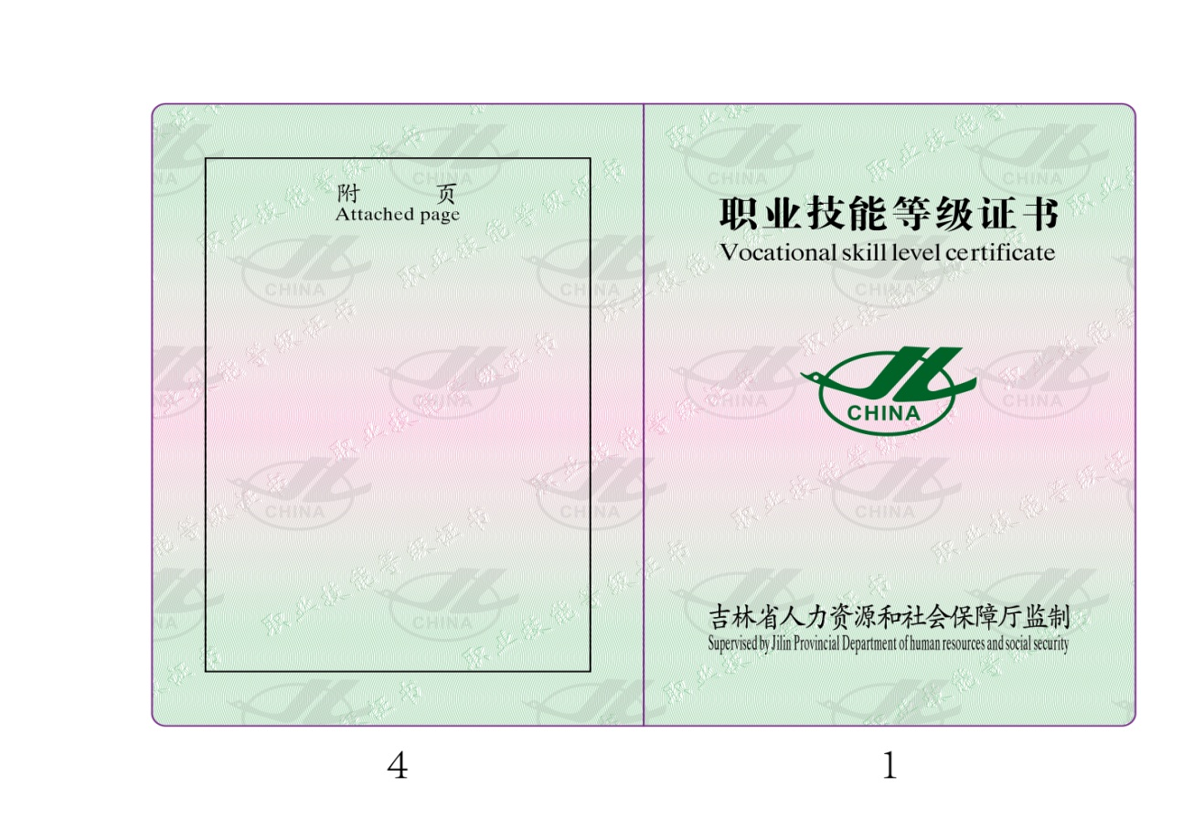
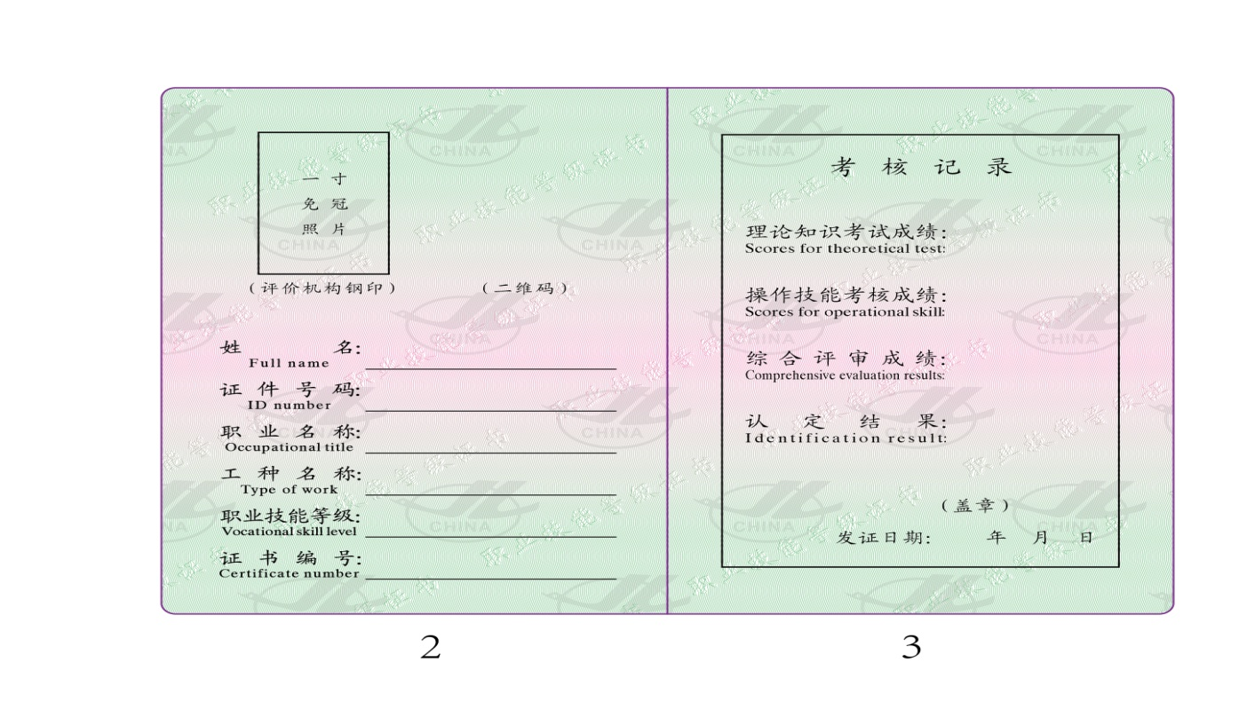
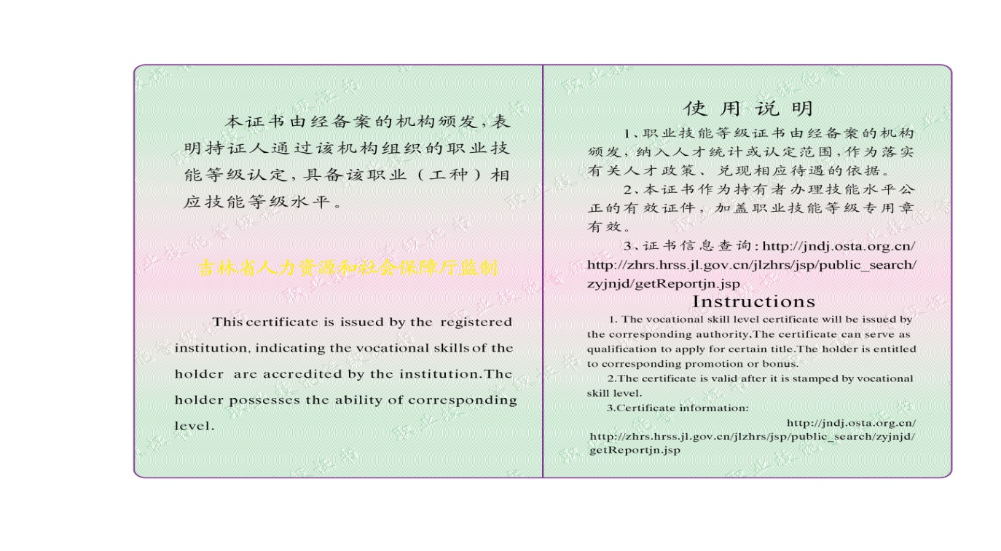

注：本证书由吉林省人力资源和社会保障厅统一监制，由经备案的机构颁发。评价机构名称、印章应与备案公布的名称一致。评价机构印章使用“XXX职业技能等级认定专用章”。未经允许，不得修改、翻印。

